**唐先镇第二中心幼儿园建设工程地块**

**土壤污染状况初步调查报告**

**（送审稿）**

浙江毕博环境科技有限公司

二零二三年七月

**责 任 表**

项目名称：唐先镇第二中心幼儿园建设工程地块土壤污染状况初步调查报告

委托单位：永康市唐先镇人民镇府

编制单位：浙江毕博环境科技有限公司

检测单位：浙江高鑫安全检测科技有限公司

钻探单位：浙江中樾环境科技有限公司

**项目参加人员**

|  |  |  |  |
| --- | --- | --- | --- |
| 编 制 人 员 情 况 | | | |
| 姓名 | 职务 | 工作内容 | 签名 |
| 周火峰 | 助理工程师 | 项目负责人 |  |
| 吴其新 | 助理工程师 | 报告编制 |  |
| 周火峰 | 助理工程师 | 报告审核 |  |
| 张展君 | 工程师 | 报告审定 |  |

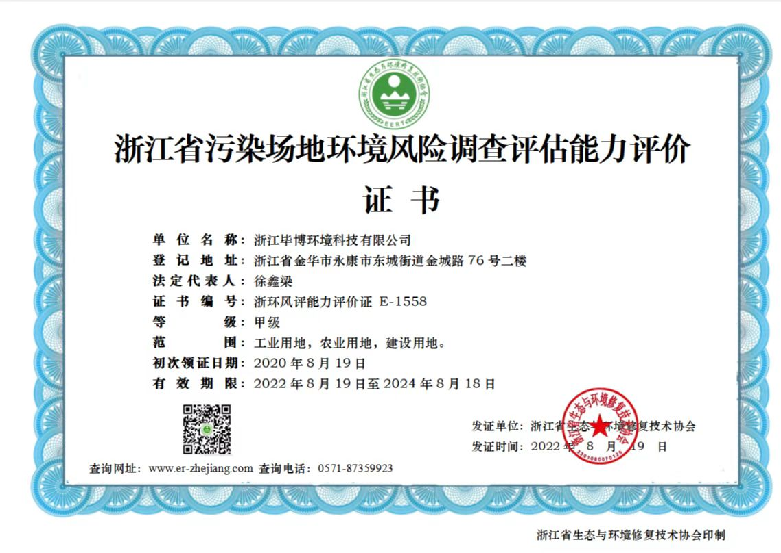

**目 录**

摘 要 1

1 前言 6

2 概述 9

2.1 调查的目的、原则 9

2.1.1 调查目的 9

2.1.2 调查原则 9

2.2 调查范围 9

2.3 调查依据 11

2.3.1 相关法律、法规、政策 11

2.3.2 相关导则及技术规范 13

2.3.3 其他相关依据 14

2.3.4 执行标准 14

2.4 调查方法 25

2.4.1 调查工作程序 25

2.4.2 地块土壤污染状况调查工作内容 28

2.5调查报告的提纲 29

3 地块概况 31

3.1 调查地块基本信息 31

3.2 区域环境状况 31

3.2.1 地块地理位置及范围 31

3.2.2 社会经济概况 33

3.2.3 自然环境概况 34

3.2.4 环境质量现状 42

3.2.5 相关规划 43

3.3 敏感目标 43

3.4 地块的使用现状和历史 44

3.4.1地块现状 44

3.4.2地块历史 45

3.5 相邻地块的使用现状和历史 60

3.5.1 相邻地块使用现状 60

3.5.2 相邻地块历史变迁情况 61

3.5.3 地块潜在污染源和污染物识别 64

3.6 地块用地规划 75

3.7 第一阶段土壤污染状况调查总结 76

4 工作计划 79

4.1 补充资料的分析 79

4.2 采样方案 80

4.2.1 土壤采样方案 81

4.2.2 地下水采样方案 85

4.2.3监测方案汇总 88

4.3 分析检测方案 92

4.3.1 检测目的 92

4.3.2 检测要求 92

4.3.3 检测方法 92

5 现场采样和实验室分析 101

1.1 现场探测方法和程序 101

1.2 采样方法和程序 101

5.2.1 采样准备 101

5.2.2土壤采样 103

5.2.3 地下水采样 113

5.2.4现场实际取样情况 122

5.2.5 样品交接与运输 126

5.2.6 现场记录 136

5.3 实验室分析 136

5.3.1 样品制备 136

5.3.2 样品预处理 137

5.3.3实验室分析 140

5.4 质量保证和质量控制 143

5.4.1 现场质控 143

5.4.2样品流转的质控 145

5.4.3实验室质控 145

5.4.4实验室质量控制结论 213

5.5二次污染防控措施 214

5.6现场安全防护 215

6 结果和评价 216

6.1 地块的地质和水文地质条件 216

6.1.1 调查区域土层性质 216

6.1.2 调查区域地下水情况 216

6.2 分析检测结果 217

6.2.1土壤检测结果 217

6.2.2底泥检测结果 224

6.2.3地下水检测结果 228

6.2.4地表水检测结果 231

6.3.1 土壤监测结果与评价 233

6.3.2 地下水监测结果与评价 234

6.3.3 地表水监测结果与评价 235

6.3.4 地块风险简析 235

7 结论与建议 236

7.1总结论 236

7.1.1 地块基本概况 236

7.1.2 点位布设及检测因子情况 236

7.1.3 土壤检测结果评价 237

7.1.4 地下水检测结果评价 238

7.1.5 地表水监测结果与评价 239

7.1.6 总结论 239

7.2建议 239

7.3不确定性分析 240

8 附件 242

附件1：地块调查清单 242

附件2：现场调查走访表格 243

附件3：现场勘察记录及照片 244

附件4：规划文件 251

附件5：永康市唐先镇第二中心幼儿园岩土工程勘察报告 252

附件6：人员访谈记录表及照片 296

附件7：检测单位资质及能力附表 307

附件8：报告出具单位技术审查表 340

附件9：采样方案专家意见及修改说明 346

附件10：调查报告专家意见及修改单 351

附件11：唐先镇第二中心幼儿园建设工程地块土壤污染状况调查报告审查打分表 355

附件12：廉政通告及承诺书 360

附件13：钻孔柱状图、现场测绘结果 362

附件14：现场土壤采样照片 366

附件15：现场快筛及土壤采样记录单 378

附件16：地下水监测井建造、洗井及采样照片 385

附件17：地下水监测井建造记录、地下水监测井洗井记录、水质现场检测原始记录及地下水采样、交接原始记录 397

附件18：检测报告 416

附件19：检测单位质控报告 419

附件20：报告编制单位质控报告 624

附件21：建设用地土壤污染状况调查、风险评估、风险管控及修复效果评估报告评审申请表 638

附件22：申请人承诺书 640

附件23：报告出具单位承诺书 641

**摘 要**

唐先镇第二中心幼儿园建设工程地块位于永康市唐先镇雅堂村永东二线东侧，地块东北侧为鱼塘空地、东侧为藕塘及空地、南侧为空地、西侧为空地、北侧为永东二线。占地面积为4455.39平方米。规划用地性质为公共服务设施用地R22（幼儿园）。中心点经度为：东经120.113286，北纬29.013478。

根据人员访谈和该地块历史卫星图像，地块内2016年6月前均为农田、空地，2016年6月地块内东北侧出现一个占地面积约392m2的鱼塘、东侧出现一个占地面积约392m2的藕塘。2019年11月地块内南侧临时堆放红砖（占地约150m2）。2023年5月现场踏勘时，地块内西北侧区域有约1800m2建筑垃圾，根据人员访谈了解到该建筑垃圾来源为雅堂综合市场拆除后暂时存放（建设项目动工前将建筑垃圾清运处置）。地块内东北侧鱼塘和东侧藕塘进水均来源于南侧酥溪，排水均入灌溉沟渠。地块南侧有红砖临时堆放。其余部分为农田、空地。

地块内未发现生活垃圾和其他工业固废填埋，未发现管道、沟渠或渗坑，没有污染痕迹，场地内无特殊气味。地块内未进行规模化畜禽养殖，未涉及有毒有害物质储存与输送，未发生过突发环境事故，未涉及危险废物堆放、固废堆放与倾倒、固废填埋等。

根据《中华人民共和国土壤污染防治法》第五十九条，用途变更为住宅、公共管理与公共服务用地的，变更前应当按照规定进行土壤污染状况调查。

根据永康市自然资源和规划局2023年2月出具的《唐先镇第二中心幼儿园建设工程红线图及规划设计条件》，该地块用地性质为公共服务设施用地R22（幼儿园）、规划用途为幼儿园，对照《城市用地分类与规划建设用地标准》（GB 50137-2011）和《国土空间调查、规划、用途管制用地用海分类指南（试行》（自然资办〔2020〕51号）中的用地分类，属于幼儿园用地（080404），为甲类地块。属于《土壤环境质量建设用地土壤污染风险管控标准》（试行）（GB 36600-2018）中规定的“第一类用地”。

根据《中华人民共和国土壤污染防治法》“第四章，第三节，第五十九条”及《浙江省建设用地土壤污染风险管控和修复监督管理办法》（浙环发【2021】21 号）“第九条”，属于甲类地块，责任人应当按照规定进行土壤污染状况调查、编制调查报告，并报所在地设区市生态环境局，由设区市生态环境局会同同级自然资源主管部门组织评审。

因此，该地块须按照《建设用地土壤污染状况调查技术导则》

（HJ 25.1-2019）以及相关技术指南等，进行地块土壤污染状况调查，评价该地块土壤地下水环境质量是否满足相应用地要求。为此，永康市唐先镇人民镇府于2023年05月委托浙江毕博环境科技有限公司对该地块进行土壤污染状况调查。受委托后，根据前期资料收集调查、现场人员访谈及实地勘查，本次调查地块历史上主要为居住用地和工业工地，地块内及周边未发生过泄漏和污染事故。通过资料收集分析、周边200米内企业生产情况、现场踏勘及人员访谈对地块进行了污染识别，地块土壤和地下水存在污染的可能潜在污染物为石油烃等。根据以上情况，本调查的土壤检测指标选取为pH、锌、六六六（总量）（为α-六六六、β-六六六、γ-六六六、δ-六六六四种物质质量之和，以下简称“六六六（总量）”）、滴滴涕（总量）（为o,p'-DDT、p,p'-DDT两种物质质量之和，以下简称“滴滴涕（总量）”）、石油烃、《土壤环境质量 建设用地土壤污染风险管控标准》（GB 36600-2018）表1的45项基本指标；地下水检测指标为《地下水环境质量标准》（GB/T 14848-2017）中表1的常规指标及土壤检测指标中存在的项目（包括挥发性有机物（27项）、半挥发性有机物（11项）、地下水常规及重金属指标（35项，其中与挥发性有机物重叠4项）及石油烃C10-C40、镍、锌、六六六（总量）、滴滴涕（总量）），共计76项；地表水检测指标为pH 值、硒、砷、镉、铬（六价）、铜、锌、铅、汞、石油类、硫化物、氰化物、挥发性酚类、氨氮、高锰酸盐指数；底泥检测指标为pH、锌、六六六（总量）、滴滴涕（总量）、石油烃、《土壤环境质量 建设用地土壤污染风险管控标准》（GB 36600-2018）表1的45项基本指标。调查情况及调查结果如下：

在地块内共布设4个土壤采样点，送检22个土壤样品（含平行样6个），在地块外布设1个对照点，送检对照点土壤样品4个；地块内布设3个地下水采样点，送检4个地下水样品（含平行样1个），在地块外布设1个对照点，送检地下水样品1个；地块内布置2个地表水采样点，送检地表水样品3个（含平行样1个）；地块内布置2个底泥采样点，送检底泥样品3个（含平行样1个）。

通过检测数据分析，并对照《土壤环境质量 建设用地土壤污染风险管控标准（试行）》（GB 36600-2018）、《地下水环境质量标准》（GB/T 14848-2017）、《建设用地土壤污染风险评估技术导则》（DB33/T 892-2022）（其中锌执行此标准中的敏感用地筛选值进行评价）等标准，本次调查地块各监测点位土壤中污染物均满足《土壤环境质量 建设用地土壤污染风险管控标准（试行）》（GB 36600-2018）中筛选值第一类用地限值要求。锌满足《建设用地土壤污染风险评估技术导则》（DB33/T 892-2022）中的敏感用地筛选值。

地块各监测点地下水中色度、嗅和味、浑浊度、肉眼可见物、总硬度、溶解性总固体、硫酸盐、氯化物、铁、锰、铜、锌、铝、挥发性酚类、阴离子表面活性剂、耗氧量(CODMn)、氨氮、硫化物、钠、亚硝酸盐、硝酸盐、氰化物、氟化物、碘化物、汞、砷、硒、镉、六价铬、铅、菌落总数、总大肠菌群、三氯甲烷、四氯化碳、苯、甲苯、1,1,1-三氯乙烷、1,1,2-三氯乙烷、1,2-二氯丙烷、1,2-二氯乙烷、1,1-二氯乙烯、顺-1,2-二氯乙烯、反-1,2-二氯乙烯、二氯甲烷、四氯乙烯、三氯乙烯、氯乙烯、氯苯、1,2-二氯苯(邻二氯苯)、1,4-二氯苯(对二氯苯)、乙苯、苯乙烯、二甲苯（总量）、苯并[a]芘、苯并[b]荧蒽、萘、镍、六六六（总量）、滴滴涕（总量）等浓度均能达到《地下水环境质量标准》（GB/T 14848-2017）Ⅳ类标准，pH能达到《地下水环境质量标准》（GB/T 14848-2017）Ⅲ类标准；石油烃、1,1-二氯乙烷、1,1,1,2-四氯乙烷、1,1,2,2-四氯乙烷、1,2,3-三氯丙烷、硝基苯、苯胺、2-氯酚、苯并[a]蒽、苯并[K]荧蒽、䓛、二苯并[a,h]蒽、茚并[1,2,3-c,d]芘等浓度能达到上海市建设用地地下水污染风险管控筛选值补充指标中的第一类用地筛选值要求；氯甲烷浓度能达到美国EPA筛选值要求。本地块所在区域地下水不作为饮用水源，也不开发利用，根据《地下水污染健康风险评估工作指南》，无需启动地下水污染健康风险评估工作。

地表水样品中pH 值、硒、砷、镉、铬（六价）、铜、锌、铅、汞、石油类、硫化物、氰化物、挥发性酚类、氨氮、高锰酸盐指数、溶解氧监测结果符合《地表水环境质量标准》（GB 3838-2002）中Ⅳ类标准。

综上所述，唐先镇第二中心幼儿园建设工程地块满足《土壤环境质量 建设用地土壤风险管控标准（试行）》（GB 36600-2018）中“第一类用地”用途要求，可用于幼儿园用地（080404）的开发利用，本地块可结束初步调查，无需启动详细调查及风险评估程序。

# **1 前言**

随着各地城市化进程的不断发展，人类活动对土壤环境的影响日益加深，可能产生对土壤及地下水的潜在污染。如果这些地块未经土壤及地下水环境调查评估或修复，地块的开发再利用可能存在潜在健康风险。

唐先镇第二中心幼儿园建设工程地块位于永康市唐先镇雅堂村永东二线东侧，地块东北侧为鱼塘空地、东侧为藕塘及空地、南侧为空地、西侧为空地、北侧为永东二线。占地面积为4455.39平方米。规划用地性质为公共服务设施用地R22（幼儿园）。中心点经度为：东经120.113286，北纬29.013478，调查地块区域坐标范围为X：3210722.0759–3210815.0906，Y：510987.4472–511080.8972。

根据人员访谈和该地块历史卫星图像，地块内2016年6月前均为农田、空地，2016年6月地块内东北侧出现一个占地面积约392m2的鱼塘、东侧出现一个占地面积约392m2的藕塘。2019年11月地块内南侧临时堆放红砖（占地约150m2）。2023年5月现场踏勘时，地块内西北侧区域有约1800m2建筑垃圾，根据人员访谈了解到该建筑垃圾来源为雅堂综合市场拆除后暂时存放（建设项目动工前将建筑垃圾清运处置）。地块内东北侧鱼塘和东侧藕塘进水均来源于南侧酥溪，排水均入灌溉沟渠。地块南侧有红砖临时堆放。其余部分为农田、空地。

地块内未发现生活垃圾和其他工业固废填埋，未发现管道、沟渠或渗坑，没有污染痕迹，场地内无特殊气味。地块内未进行规模化畜禽养殖，未涉及有毒有害物质储存与输送，未发生过突发环境事故，未涉及危险废物堆放、固废堆放与倾倒、固废填埋等。

根据由永康市自然资源和规划局出具的《唐先镇第二中心幼儿园建设工程红线图及规划设计条件》，并对照《城市用地分类与规划建设用地标准》（GB 50137-2011）和《国土空间调查、规划、用途管制用地用海分类指南（试行》（自然资办〔2020〕51号）中的用地分类，属于幼儿园用地（080404）。

根据《中华人民共和国土壤污染防治法》第五十九条，用途变更为住宅、公共管理与公共服务用地的，变更前应当按照规定进行土壤污染状况调查。

对照《浙江省建设用地土壤污染风险管控和修复监督管理办法》（浙环发【2021】21 号），本地块属于甲类地块，应按规定进行土壤污染状况调查。根据（浙环发【2021】21号）第九条，属于甲类地块的，变更前应当按照规定进行土壤污染状况调查，责任人应将土壤污染状况调查报告报设区市生态环境局，由设区市生态环境局会同同级自然资源主管部门组织评审。

因此，该地块须按照《建设用地土壤污染状况调查技术导则》（HJ 25.1-2019）以及相关技术指南等，进行地块土壤污染状况调查，评价该地块土壤及地下水环境质量是否满足相应用地要求。为此，永康市唐先镇人民镇府于2023年5月委托浙江毕博环境科技有限公司对该地块进行土壤污染状况调查。接收委托后，我公司在收集资料和现场踏勘的基础上，对该地块环境进行了初步调查，对该地块的污染进行了初步识别，并制定了监测方案，对地块及周边环境的土壤、地下水进行了采样分析；现根据监测结果，结合有关导则和标准编写本《唐先镇第二中心幼儿园建设工程地块土壤污染状况初步调查报告（评审稿）》，供主管部门组织评审。本报告提请专家审查通过，会后我公司根据专家意见修改完善后，最终形成备案稿报送生态环境部门。

根据结果分析，唐先镇第二中心幼儿园建设工程地块的土壤检测因子满足《土壤环境质量 建设用地土壤风险管控标准（试行）》（GB 36600-2018）中所规定的第一类用地要求，本地块可结束初步调查，无需启动详细调查及风险评估程序可直接用于幼儿园用地（080404）的开发建设。

建议：

（1）可按照现有规划对本地块进行开发建设；

（2）本地块内已空置，建议委托单位方定期巡查，避免移除土堆过程中出现外来污染物倾倒污染本地块；

（3）在建设时做好相应的环境应急预案；

（4）在建设过程中地块内鱼塘、藕塘后期填埋时要避免二次污染；

（5）上游企业浙江索普实业有限公司应加强监督管理，防止上游污染。